Муниципальное бюджетное общеобразовательное учреждение «Образовательный комплекс «СтартУМ»
города Губкина Белгородской области
структурное подразделение дополнительного образования
«Станция юных техников»

«Квест-игра «Покорители космоса»

Автор:
Пинчукова Евгения Дмитриевна

2025 г
1. Пояснительная записка.
Одной из приоритетных задач государственной политики является воспитание патриота своей Родины. В «Толковом словаре русского языка» С.И. Ожегова и Н.Ю. Шведовой патриотизм определяется как «преданность и любовь к своему отечеству, к своему народу». В «Словаре живого великорусского языка» В. Даля написано: патриот – «любитель отечества, ревнитель о благе его, отчизнолюб, отечественник или отчизник». Патриотизм – это ревностное, деятельное отношение к родине, стремление что-то сделать для её блага, для её процветания. Термин «патриотизм» происходит от греческого «патрис», что в переводе означает «земля отцов; место рода; родина».
Патриотизм – это исторически сложившаяся и развивающаяся категория социальной педагогики, отражающая устойчивое положительное отношение людей к своему Отечеству, проявляющееся в деятельности на его благо, в реализации которого с единых позиций участвуют и государство и общество. Патриотизм выступает в качестве важного внутреннего мобилизующего ресурса развития общества, активной гражданской позиции личности, готовности её к самоотверженному служению своему Отечеству. Патриотизм как социальное явление – цементирующая основа существования и развития нации и государства. В одном из своих выступлений Президент России В.В. Путин сказал: «Патриотизм – это главное. Без этого России пришлось бы забыть и о национальном достоинстве, и даже о национальном суверенитете».
Цель патриотического воспитания учащихся в образовательных организациях - формирование и развитие у обучающихся уважения к своей Родине, гордости за свое отечество, чувства принадлежности к обществу, в котором они живут, умение формулировать, высказывать и отстаивать свою точку зрения, воспитание патриотических качеств личности.
Наиболее благоприятные условия для формирования патриотизма в современной системе образования существуют в учреждениях дополнительного образования детей, так как данный вид образования не ограничен стандартами, ориентирован на личностные интересы, потребности и способности ребёнка, обеспечивает возможность самоопределения и самореализации, способствует созданию ситуации успеха и творческому развитию каждого учащегося.
Наиболее приемлемыми моделями работы в данном направлении являются:
- проектная, связанная с разработкой и реализацией различных проектов общественно-политической, патриотической направленности;
- диссеминационная, которая представляет собой внедрение готовых разработок, сценариев, творческих дел, обеспечивающих результативность воспитательной работы по проблемам развития патриотической грамотности, формированию патриотической позиции учащихся
Тема космонавтики в патриотическом воспитании учащихся играет немаловажную роль. Космос по сей день остается загадочным и таинственным. Достижения наших соотечественников в области изучения космоса велико. Задача педагогов - заинтересовать детей и подростков этими значительными событиями в истории нашей великой страны. Внеклассные мероприятия в честь этих событий являются одним из важнейших шагов на пути воспитания у школьников чувства патриотизма. Очень важно пробудить у них стойкий интерес ко всем значительным для нашего Отечества историческим явлениям.
Актуальность методической разработки заключается в привлечении внимания подрастающего поколения к достижениям наших соотечественников в области космонавтики посредством игровой деятельности, формирование представления о тех замечательных людях нашей страны, которые стояли у истоков отечественной космонавтики, знакомства с великими свершениями нашего народа, популяризации технического творчества и привлечении младших школьников в творческие объединения технической направленности.
Новизна заключается в форме проведения мероприятия – интеллектуальный квест. Данная форма воспитательного мероприятия позволяет адаптировать материал к месту проведения, количеству и возрасту участников.
Данное мероприятие может быть приурочено к Дню космонавтики, к дате первого полета человека в космос, а также использоваться в каникулярное время.
Целевая аудитория – 8-10 лет.
Цель: формировать у младших школьников высокое патриотическое сознание и активную гражданскую позицию как важнейшие духовно-нравственные ценности, отражающие сопричастность достижениям старших поколений.
Задачи:
- активизация познавательного интереса и познавательной деятельности младших школьников;
- закрепления и расширение знаний об истории космонавтики, исторических личностях;
- воспитания чувства патриотизма, любви к своей Отчизне.
Планируемые результаты.
- активизация познавательного интереса о космосе и первом летчике-космонавте Ю.А.Гагарине;
- развитие чувства уважения, гордости и сопричастности к достижениям наших соотечественников в сфере космонавтики;
- сплочение детского коллектива посредством командной игры.
Воспитательные методы и приемы.
- репродуктивный метод применяется в основном для приобретения умений и обогащения знаний в процессе игровой деятельности;
- частично-поисковый метод используется для развития самостоятельности и творческой инициативы учащихся.
- беседа;
- игра.
Кадровые и методические ресурсы.
- педагог дополнительного образования, педагог-организатор.
- конспект мероприятия;
- карточки-задания;
- загадки;
- пазл; (Приложения)
Материально-технические, информационные ресурсы.
Оборудование: компьютер (ноутбук), телефон кнопочный стационарный,
Материалы: карта маршрута, бумага, ручки, конверты с буквами (6 штук), пазл с изображением портрета Ю.Гагарина, карточки с изображением планет солнечной системы, карточки с названием деталей простейшей ракеты, дипломы «Юного космонавта» (10 штук)

2. Основная часть.
Ах, этот день двенадцатый апреля,
Как он пронесся по людским сердцам!
Казалось, мир невольно стал добрее,
Своей победой потрясенный сам.
Какой гремел он музыкой вселенской,
Тот праздник, в пестром пламене знамен,
Когда безвестный сын земли смоленской
Землей-планетой был усыновлен.
Жилец Земли, геройский этот малый
В космической посудине своей,
По круговой, вовеки небывалой,
В пучинах неба вымахнул над ней…
(А. Твардовский)

- Ребята, о ком это стихотворение? (Юрий Алексеевич Гагарин)
С давних времен человек вглядывался в небесную высь и гадал, что же там за облаками? Вглядываясь в ночное небо, с интересом смотрел на звезды и пытался понять, как устроено небо. Существует множество притч, из которых можно понять, что людей всегда притягивало небо своей таинственностью. Человек пытался «покорить» небо во все времена. Все вы, наверное, знаете историю первого человека, который поднялся в небо – Икара. С тех пор прошло несколько тысяч лет. На нашей Земле выросло много поколений умных людей, которые построили корабли и, совершив кругосветные путешествия, узнали, что Земля – шар. А астрономы доказали, что Земля летит в космосе, вращаясь вокруг Солнца.
Множество летательных аппаратов изобрел человек: от воздушных шаров до космических кораблей. И огромную лепту в изучении космоса, ракетостроении внесли именно наши соотечественники. Самые громкие, известные открытия и изобретения в области космонавтики принадлежат именно русским ученым. Всему миру известны имена: К.Э. Циалковский, С.П. Королев и. конечно же, имя первого космонавта Ю.А. Гагарина. Долгий и непростой путь тренировок прошел Юрий Гагарин, ведь никто не знал, что ждет человека в космическом полете. Сегодня Вам тоже необходимо пройти испытания, доказать, что вы команда и достойны носить звание «Юного космонавта».
Педагог объясняет участникам правила игры. И предлагает начать игру.
1. Станция «Шифр». Участники получают конверт с шифром из чисел.
4 5 6 4 5 2 6 5 4
Каждой клавише телефона соответствуют 4 буквы.
С помощью клавиш нужно отгадать закодированное слово (КОСМОДРОМ) Приложение 1.
По итогам выполнения задания участники получают букву «С»
2. Станция «Невидимый маршрут».
Ведущий: - Ребята, довольно часто возникают условия плохой видимости, но необходимо добраться до пункта назначения. И сейчас вам предстоит пройти маршрут с плохой видимостью.
Команда выстраивается в одну линию и закрывают глаза. По команде ведущего (педагога) участники выполняют его команды с закрытыми глазами. Например: «Три шага вперед, поворот налево, поворот кругом, два шага направо, три шага прямо и тд.» Затем по команде ведущего открывают глаза и если шеренга нарушена, то маршрут не пройден.
За выполнение задания команде дается конверт с буквой «О»
3. Станция «Планетарий».
С помощью загадки участникам необходимо отгадать название планеты Солнечной системы.
Загадки могут представляться в устой форме, в виде карточек, а также в виде мультимедийной презентации. Приложение 2.

Бегают вкруг огонечка
Шесть сыночков и две дочки,
Промелькнут года и дни,
Но не встретятся они.
(Планеты)
Она от Солнца первая планета,
Похожа на Луну по цвету.
В глубокой древности ее все греки знали
И «белою звездою» называли.
Быстрее всех планет вращается,
В честь покровителя торговли называется.
(Меркурий)
На планете синей-синей
Дует ветер очень сильный.
Холодно на ней весьма -
Состоит из воды, газа и льда
(Нептун)
У далекой крохотной планеты,
Нет статуса "Большой" планеты.
И обидевшись она,
В телескопы не видна
(Плутон)
В телескоп скорей взгляните
Он гуляет по орбите.
Там начальник он над всеми,
Больше всех других планет.
В нашей солнечной системе
Никого крупнее нет.
(Юпитер)
Все планеты с полюсами,
Есть экватор у любой.
Но планеты с поясами
Не найдете вы другой.
В этих кольцах он один,
Очень важный господин.
(Сатурн)
Пышный газовый гигант
Брат Юпитера и франт
Любит он, чтоб рядом были
Кольца изо льда и пыли.
(Уран)
Планета голубая,
Любимая, родная,
Она твоя, она моя,
А называется...
(Земля)
Это красная планета
По соседству с нами.
И зимой и даже летом
Мерзнет надо льдами.
Странно, что ни говори, -
Лед не сверху, а внутри.
(Марс)
Только Солнце и Луна
В небе ярче, чем она.
Да и горячей планеты
В Солнечной системе нету.
(Венера)
По итогам выполнения задания участники получают букву «К»
4. Станция Пазл
Участникам предлагается на время собрать пазл с изображением Ю.Гагарина и назвать имя. Приложение 3.
По итогам выполнения задания участники получают букву «М»
5. Станция Викторина «Биографы»
Вопросы викторины можно задавать устно, либо оформить в виде мультимедийной презентации. Так же можно задавать по одному вопросу каждому игроку, в случае затруднения помогает команда. Либо задавать вопрос всей команде и давать 30 секунд на размышление.

1. Какое название имела ракета-носитель, которая должна была впервые в истории человечества вывести в космос корабль с человеком на борту?
«Восток» +
«Восход»
«Веста»
2. Кто был дублёром Гагарина?
Герман Титов +
Павел Попович
Андриян Николаев
3. В каком воинском звании находился Гагарин во время первого полёта в космос?
Младший лейтенант
Старший лейтенант +
Майор
4. Как назывался космодром, с которого стартовал Ю.А.Гагарин?
Плесецк
Байконур +
Апполон
06 часов 00 минут по московскому времени
5. Что представлял собой завтрак первого космонавта Гагарина перед полётом?
Каша, булочка, кофе
Зерновые хлопья, хлеб, молоко
Завтрак из туб: мясное пюре, черносмородиновый джем, кофе +
6. Сколько времени провёл Гагарин на околоземной орбите?
3 часа 00 минут
1 час 48 минут +
5 часов 53 минуты
7. Когда родился Юрий Алексеевич Гагарин?
Ответ: 9 марта 1934 года
8. Когда состоялся исторический старт корабля «Восток» с первым космонавтом Юрием Алексеевичем Гагариным на борту?
Ответ: 12 апреля 1961 года.
9. Что сказал Гагарин, когда корабль «Восток» стартовал?
Ответ: он сказал — «Поехали!»
10. Как называется «одежда» космонавта:
Скафандр +
Комбинезон
Гидрокостюм
По итогам выполнения задания участники получают букву «О»
6. Станция Ракетомоделисты.
На карточках описаны (изображены) основные детали устройства простейшей ракеты, но среди них есть лишние. Участникам нужно отобрать те карточки, которые соответствуют устройству ракеты. Приложение 4.
По итогам выполнения задания участники получают букву «С»
Из собранных, в результате заданий квеста, букв участникам необходимо собрать слово (КОСМОС).
Ведущий: Ребята, вы все большие молодцы. Задания были не простые, но вы с ними справились и показали себя знатоками космонавтики. Поэтому, я хочу вручить вам дипломы «Юных знатоков космоса» Приложение 5.
3. Рекомендации по проведению мероприятия
Правила проведения квеста:
- задания не должны нести в себе опасности для жизни и здоровья для участников игры
- задачи должны соответствовать возрасту участников, чтобы они действительно смогли их решить, но и не слишком простыми;
- этапы квеста должны быть объединены одной тематикой, плавно переходить друг в друга, выстраиваться логической цепочкой;
- в конце участников должен ждать приз, причем он должен быть таким, чтобы никому не было обидно. Если игра командная, то и приз должен быть рассчитан на всю команду. По желанию можно давать маленькие призы на каждом из этапов прохождения.
Условия проведения квеста
1. Данное мероприятие рассчитано на проведение в помещении образовательной организации. В зависимости от возможностей, участники перемещаются по учебным кабинетам согласно составленной карты либо по подсказкам предыдущего задания по итогам его выполнения.
2. Роль ведущего выполняет педагог, но можно выбрать помощников из числа незадействованных учащихся.
3. Все участники имеют равные права и полномочия, но условия конкурса подразумевают командную игру.
4. Во время выполнения заданий квеста можно использовать тематическое музыкальное сопровождение, что будет создавать положительный настрой игры.
5. Количество заданий в каждом конкурсе (испытании) должно соответствовать количеству участников, чтобы каждый игрок был вовлечен в игру.
6. Если участники не справляются с заданием конкурса, можно предложить им подсказку в обмен на одного игрока.
Список литературы:
1. Афанасьева Л.О., Поречная Е.А. Использование квест-технологии при проведении уроков в начальной школе // Школьные технологии. 2012. - №6. - С. 149-159.
2. Каравка А.А. Урок-квест как педагогическая информационная технология и дидактическая игра, направленная на овладение определёнными компетенциями // Мир науки. - 2015. - №3. - С. 20.
3. Николаева Н.В. Образовательные квест-проекты как метод и средство развития навыков информационной деятельности у учащихся // Вопросы Интернетобразования. - 2002. - №7

ПРИЛОЖЕНИЕ
к методической разработке мероприятия «Квест-игра «Покорители космоса»

Приложение 1

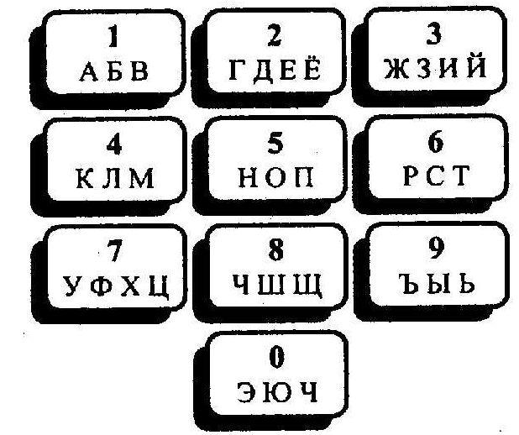

Бланк ответа

Приложение 2
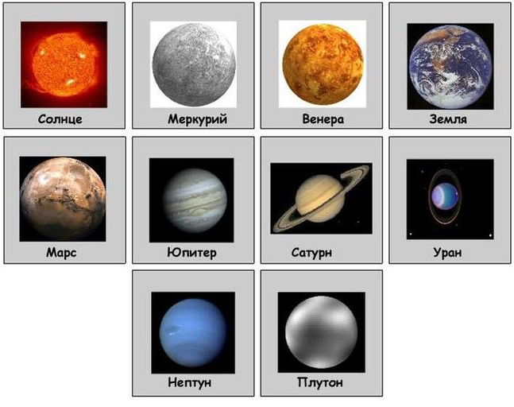

Приложение 3

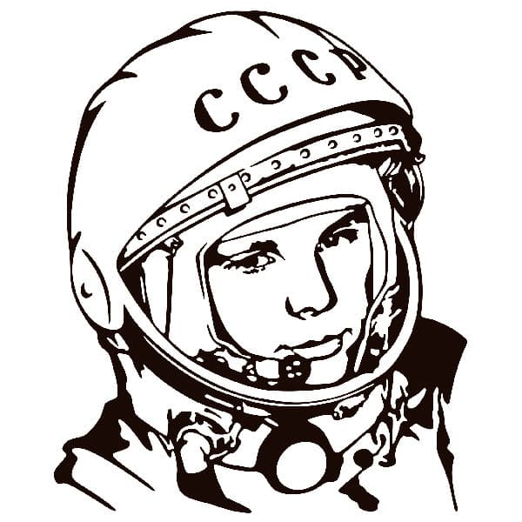

Приложение 4

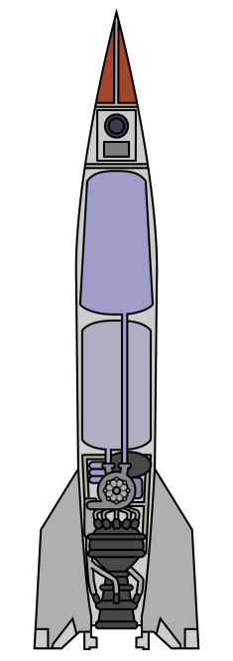  К нему крепятся остальные элементы, а вовнутрь устанавливается двигатель и система спасения.  (Корпус) | 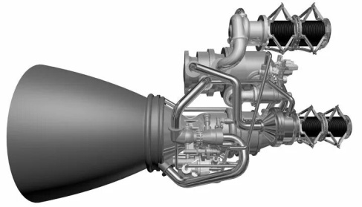  - Отвечает за взлет ракеты и есть даже в самых простых моделях. Делятся на группы по общему импульсу тяги.  - (Двигатель)
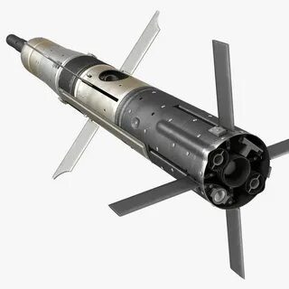  Они крепятся к нижней части корпуса ракеты и придают ей устойчивости в полете.  (Стабилизаторы) | 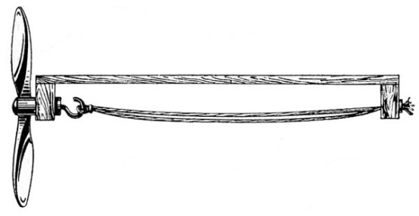  Простейший двигатель для движущихся моделей. Представляет собой скрученный эластичный жгут из одной или нескольких резиновых нитей, один конец жгута закрепляется неподвижно на модели, другой крепится к движителю.  (Резиномотор)
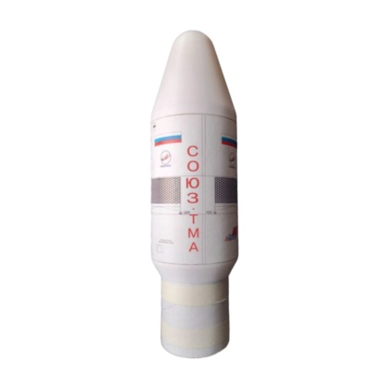  Это конусообразная головная часть ракеты, которая придает ей аэродинамическую форму.  (Обтекатель) | 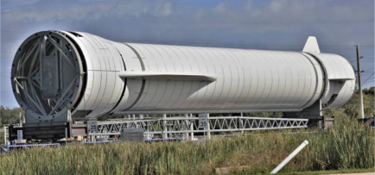  Корпус летательного аппарата. Связывает между собой консоли крыла, оперение и (иногда) шасси.  (Фюзеляж)

Приложение 5



